**独家分公司需求说明文档**

目录

一、文档说明 1

概述 1

二、功能划分 1

三、页面交互 1

四、模块说明 2

4.1、加入独家分公司 2

4.1.1、页面样式 3

4.1.2、流程说明 3

4.2、创建独家分公司 4

4.2.1、页面样式 4

4.2.2、流程说明 4

4.3、设置奖励分公司 5

4.3.1、页面样式 5

4.3.2、流程说明 6

4.4、独家分公司账户 6

4.4.1、页面样式 7

五、补充说明 7

**撰写人：邓威**

一、文档说明

概述

本文档主要为独家分公司模块功能进行说明，提供开发者参考明确各部分需求。

二、功能划分

|  |  |
| --- | --- |
| 功能模块 | 功能说明 |
| 加入独家分公司 | 用户可通过此页面认购股份加入分公司 |
| 创建独家分公司 | 用户可通过此页面创建分公司 |
| 设置奖励分公司 | 创始人或者股东可以通过该功能设置自己的某一分公司为默认奖励分公司，成功设置后用户购买套餐在环游购消费获得的奖励都会奖励至该分公司账户 |
| 独家分公司账户 | 用户在此页面可进行查看公司账户信息，查看奖励及分红明细，修改密码等操作 |

三、页面交互

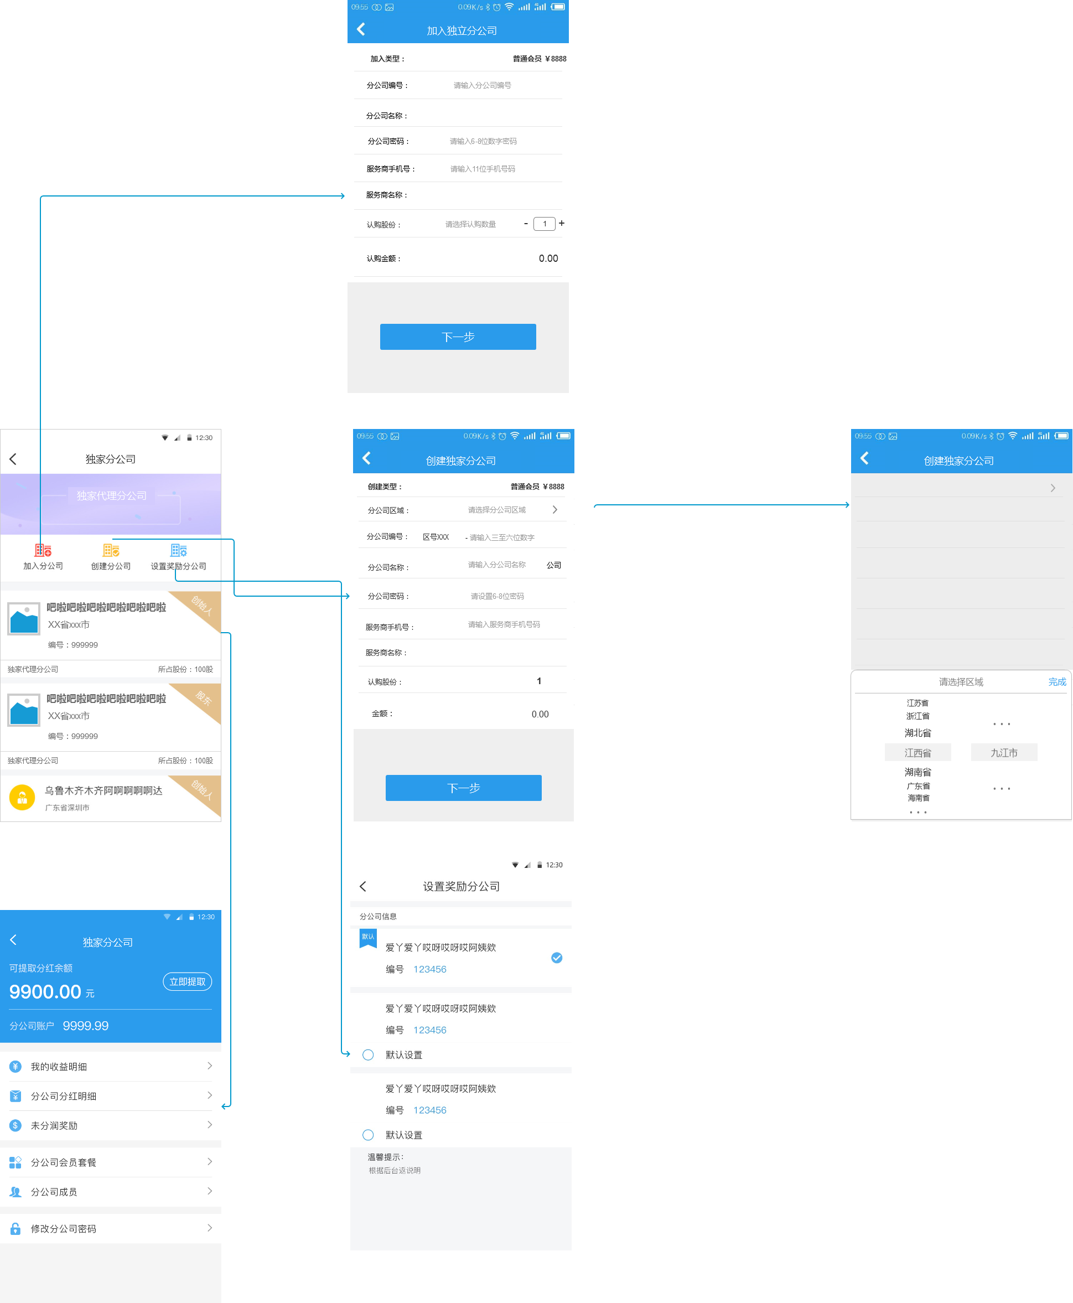

四、模块说明

4.1、加入独家分公司

|  |  |
| --- | --- |
| 功能控件 | 需求说明 |
| 加入类型显示框（不可输入） | 判定身份显示对应金额 |
| 分公司编号输入框 | 用户在此输入分公司编号（6-11位数字，必填） |
| 分公司名称显示区（不可输入） | 由分公司编号带出 |
| 分公司密码输入框 | 用户在此输入分公司密码（6-8位数字，必填） |
| 服务商账号输入框 | 用户在此输入服务商账号（11位数字，必填），服务商身份必须为股东或创始人 |
| 服务商名称显示框 | 由服务商账号带出 |
| 认购股份数量区域（可选可输入） | 用户在此选择股份购买数量（1-100） |
| 认购金额显示区 | 用户在此预览认购股份对应需支付的金额 |
| 下一步（具有点击效果） | 点击进入收银台界面 |

4.1.1、页面样式

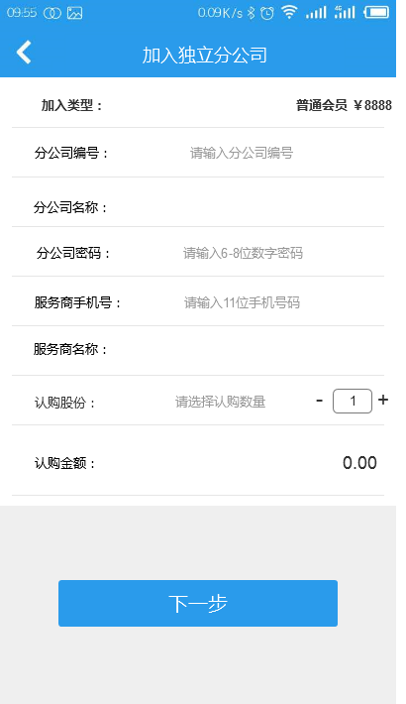

4.1.2、流程说明

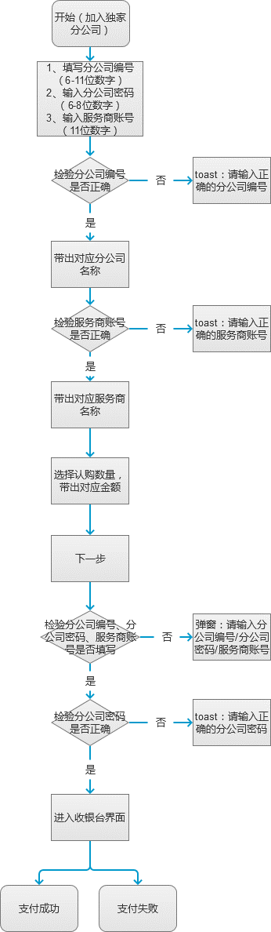

4.2、创建独家分公司

|  |  |
| --- | --- |
| 功能控件 | 需求说明 |
| 加入类型显示框（不可输入） | 判定身份显示对应金额 |
| 分公司区域选择框 | 点击后底部跳出弹框，用户可自行选择省、市（必填） |
| 分公司编号输入框 | 用户在选择分公司区域后由系统自动带出区号，用户补全后续内容（3-6位数字，必填） |
| 分公司名称输入框 | 用户自行设置分公司名称（6-15位中英文及数字，必填） |
| 设置密码输入框 | 用户在此设置分公司密码（6-8位数字，必填） |
| 服务商账号输入框 | 用户在此输入服务商账号（11位数字，必填），服务商身份必须为股东或创始人 |
| 服务商名称显示区 | 由服务商账号带出 |
| 认购股份数量区（不可输入） | 用户在此选择股份购买数量（创建时股份数默认为1，不可选择） |
| 认购金额显示区 | 用户在此预览认购股份对应需支付的金额 |
| 下一步（具有点击效果） | 点击进入收银台界面 |

4.2.1、页面样式

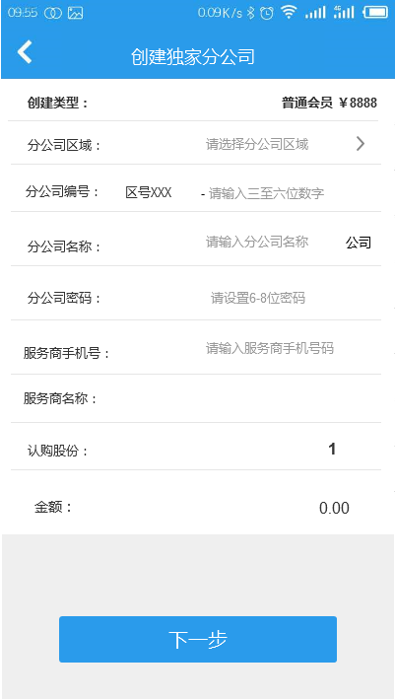

4.2.2、流程说明

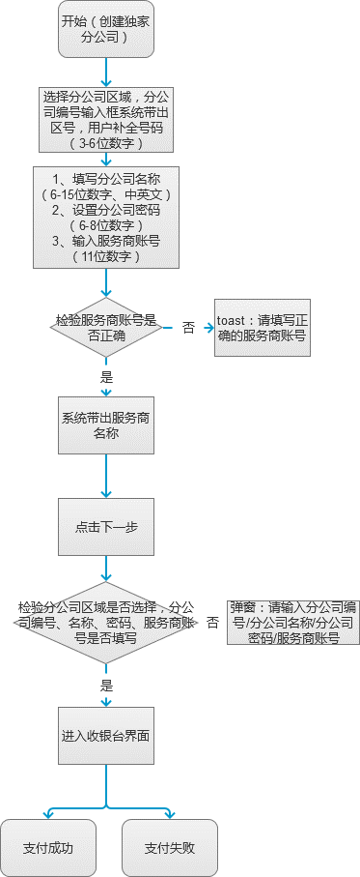

4.3、设置奖励分公司

|  |  |
| --- | --- |
| 功能控件 | 需求说明 |
| 分公司信息显示区域 | 显示分公司名称、编号等信息 |
| 默认状态标签 | 显示当前默认奖励分公司 |
| 更换默认设置奖励分公司按钮 | 点击可更换其他分公司为默认奖励分公司（每7天可更换一次） |
| 提示语区域 | 显示温馨提示、引导语等事项 |

4.3.1、页面样式

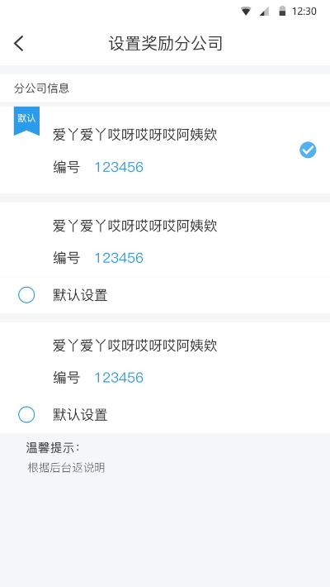

4.3.2、流程说明

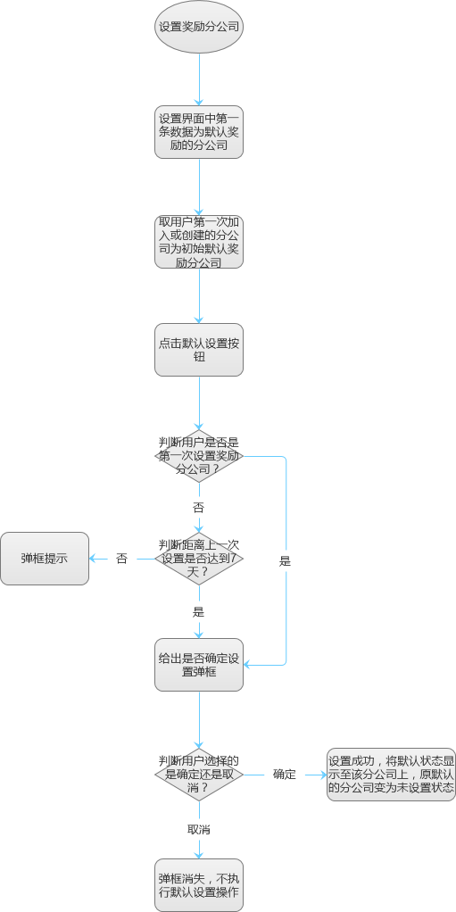

4.4、独家分公司账户

|  |  |
| --- | --- |
| 功能控件 | 需求说明 |
| 账户余额显示区域 | 用户在此查看可提取分红余额、分公司账户余额 |
| 立即提取按钮（可点击） | 用户在此可将可提取分红余额提取至红利账户 |
| 我的收益明细 | 用户点击进入二级页面查看账户收益明细 |
| 分公司分红明细 | 用户点击进入二级页面查看分公司分红明细 |
| 未分润奖励 | 用户点击进入二级页面查看账户未分润奖励（未分润-分公司账户-可提取余额） |
| 分公司会员套餐 | 用户可在此查看奖励套餐的详细信息（套餐种类，已返积分、未返积分等） |
| 分公司成员 | 用户点击进入二级页面查看分公司成员 |
| 修改分公司密码（仅对创始人可用） | 分公司创始人点击跳出弹窗可修改分公司密码 |
| 切换分公司奖励方式（仅对创始人可用） | 创始人可用此功能每30天手动切换一次分公司奖励方式 |

4.4.1、页面样式

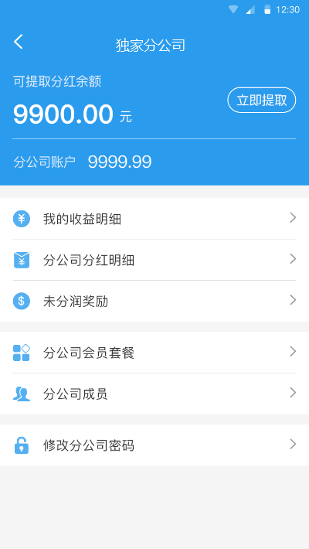

## 五、补充说明

文本框输入限制已在需求说明内标注，请按要求做出相应限制。